Приложение к приказу от _____2023 № УОПР-____

Муниципальный социально-образовательный проект
«Ростовский школьный МедиаСоюз»

г. Ростов-на-Дону 2022

- Пояснительная записка

Сегодня самыми многочисленными пользователями сети интернет, социальных сетей являются дети и подростки, для которых они являются очень значимым источником информации, во многом формирующим их представление о мире, социальных процессах и отношениях, определяющим и формирующим моральные
и нравственные качества и ценности, оказывающим влияние на их мировоззрение
и формирование внутреннего мира.
Сегодня дети не являются просто пассивными зрителями и слушателями, дети сами создают видеоконтент и делятся им на просторах интернета.
Очень важно направить в правильное русло желание и возможности обучающихся, чтобы противостоять разрушительному воздействию внешнего мира на многовековую отечественную культуру, народные традиции, семейный уклад, профессиональную ориентацию, социальные позиции и морально-нравственные качества.
В октябре - ноябре 2016 года в г. Сочи Краснодарского края состоялся
I патриотический форум школьников «Будущее Ростова». В рамках форума участники - учащиеся муниципальных образовательных учреждений города
Ростова-на-Дону, разработали и представили четыре социально-образовательных проекта: «Поколение Героев», «Своими руками», «Волонтеры 2018», «Ростовский школьный МедиаСоюз». По итогам форума проект «Ростовский школьный МедиаСоюз» был признан лучшим в отрасли «Образование».
Приказом Управления образования города Ростова-на-Дону от 01.03.2017г.
№ УОПР -112 был дан старт реализации муниципального социально-образовательного проекта «Ростовский школьный МедиаСоюз» (далее Проект), основной целью которого стало формирование единой системы информационно-медийного сопровождения образовательного пространства города силами учащихся.
В течении пяти лет реализации Проекта успешно функционирует городская система взаимодействия районных и школьных медиацентров, созданы условия для развития социально активных, информационно-компетентных, творческих личностей, действует официальная группа проекта в социальной сети «ВКонтакте» (боле 2,5 тыс подписчиков).
Сегодня «Ростовский школьный МедиаСоюз» объединяет 7 районных медиацентров и более 90 школьных медиацентров в общеобразовательных учреждениях города: 2019-2020 год-7 районных и 30 школьных медиацентров
2020-2021 год - 7 районных и 47 школьных медицентров;
2021-2022 год - 7 районных и 68 школьных медиацентров ;
2022-2023 год - 91 школьный медиацентр.
Во многих образовательных учреждениях созданы медиастудии, освещающие школьную жизнь учреждения, увеличивается вовлеченность детей
в медиапространство района и города.
В каждом районе города под руководством кураторов действуют районные медиацентры, которые координируют деятельность и ведут активную просветительскую и информационную деятельность и транслируют результаты этой деятельности городскому детскому сообществу.
Общее руководство и координацию деятельности по реализации Проекта осуществляет Дворец творчества детей и молодёжи.
Ростовский школьный МедиаСоюз- это организация, которая объединяет в себе все медиаинициативы школьников г.Ростова-на-Дону.
Накоплен достаточный опыт, создана большая информационная база и база видеоконтента. За 5 лет реализации муниципального Проекта возросло количество участников. Охват школ составляет:
Ворошиловский – 89%,
Железнодорожный – 75%,
Кировский – 70%,
Ленинский – 100%,
Октябрьский – 98%,
Первомайский – 98%,
Пролетарский – 65%,
Советский – 100%.

- Цели Проекта.
- Активизация деятельности образовательных учреждений города
Ростова-на-Дону по вовлечению обучающихся в просветительскую, исследовательскую и творческую деятельность в медиасфере.
- Развитие радиожурналистики в образовательных учреждениях города.

- Задачи Проекта.
- вовлечение детей и молодежи в медиадеятельность;
- формирование медиакультуры;
- наполнение информационной среды позитивным контентом, созданным детскими медиаобъединениями;
- поддержка действующих и стимулирование создания новых медиаобъединений;
- формирование навыков исследовательской и проектной деятельности
в сфере медиа;
- развитие положительного имиджа детского медиацентра в системе образования города;
- раскрытие творческого потенциала обучающихся г.Ростова-на-Дону.
- выявление и поддержка талантливых детей и подростков, реализация
их творческих возможностей, развитие лучших традиций детской журналистики.

- Участники Проекта.
Участниками Проекта являются обучающиеся 5-11 классов общеобразовательных учреждений города Ростова-на-Дону, медиацентры общеобразовательных учреждений и учреждений дополнительного образования, принимающие участие в конкурсных мероприятиях Проекта, ведущие активную социально-значимую деятельность.
Участники Проекта должны соответствовать требованиям разработанных Организаторами положений и принимать активное участие в реализации планов
и программ по подготовке к проводимым мероприятиям.
- Организаторы Проекта.
Организаторами Проекта выступают:
- Управление образования города Ростова-на-Дону;
- МБУ ДО города Ростова-на-Дону «Дворец творчества детей и молодежи».
Координатором Проекта является:
- МБУ ДО города Ростова-на-Дону «Дворец творчества детей
и молодежи».
Проект реализуется при поддержке:
- ВГТРК «Дон-ТР»
- Донской Государственный Технический Университет
- Региональный телеканал «Дон-24»
- Ростовский информационный центр по атомной энергии.
Подготовку и реализацию мероприятий Проекта осуществляет Организационный комитет, создаваемый МБУ ДО ДТДМ. В состав Организационного комитета могут входить представители органов исполнительной власти, учреждений образования, культуры, спорта, молодежной политики, детских и молодежных общественных объединений города, принимающих участие
в реализации Проекта.
- Структура деятельности РШМедиаСоюза

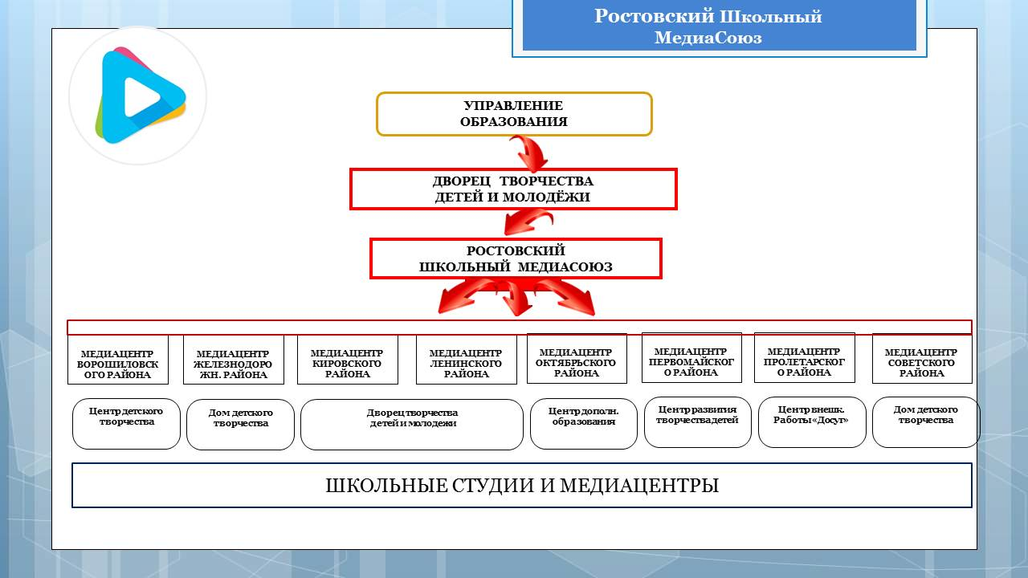
Функции координатора Проекта:
- Координация деятельности образовательных учреждений по реализации Проекта.
- Оказание методической помощи в подготовке и проведении районных мероприятий в рамках Проекта, при подготовке к участию в муниципальных, областных и всероссийских конкурсах.
- Разработка положений, сценариев, методических пособий.
- Организация и проведение семинаров, мастер-классов, консультаций для кураторов Проекта, педагогов.
- Осуществление мониторинга результативности деятельности образовательных учреждений по реализации Проекта.

Задачи районных кураторов:
- взаимодействие с городским центром по реализации Проекта;
- организация и проведение районных этапов мероприятий;
- обеспечение участия победителей или районных команд в мероприятиях городского уровня;
- обеспечение участия представителей образовательных учреждений района в методических мероприятиях;
- обеспечение участия обучающихся образовательных учреждений района
в образовательных мероприятиях;
- подведение итогов реализации Проекта образовательными учреждениями района.

- Сроки реализации Проекта

Срок реализации Проекта– 4 года (2023 - 2027 годы).
Проект включает в себя систему ежегодных мероприятий в сфере детского медиатворчества школьного, районного, муниципального, областного уровней.

- Этапы реализации Проекта
1 этап - 2023 г.:
- обновление реестра медиацентров города, участвующих в реализации Проекта;
- определение проблемных сфер в медиаобразования.
2 этап - 2023 -2025г.г.
- совместная работа РШМедиаСоюз с ВГТРК «Дон-ТР» по созданию
и развитию направления «Радио»;
- запуск радиопередачи «18 минус»;
- создание подкаста РШМедиаСоюза.
3 этап - 2025- 2027г.г.
- развитие фестивального движения детского телевизионного творчества;
- Сетевое взаимодействие с детскими медиастудиями Ростовской области;
- сотрудничество с учреждениями высшего образования в сфере медиатворчества.

- Подведение итогов реализации Проекта
Подведение итогов реализации Проекта происходит ежегодно в мае. В течение года подводятся промежуточные итоги. Лидеры определяются как среди медиацентров образовательных учреждений, так и районных медиацентров.

- Ожидаемые результаты реализации Проекта
- повышение уровня медиаграмотности обучающихся;
- повышение уровня теоретических и практических знаний у школьников
по направлению медиажурналистика;
- увеличение количества обучающихся, занимающихся просветительской, исследовательской и творческой деятельностью в сфере медиа;
- развитие радиожурналистики в образовательных учреждениях города;
- сотрудничество с общественными организациями и ВУЗами.

